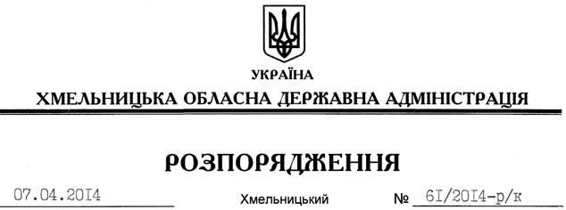

Про звільнення С.Крицької

Відповідно до статті 6 Закону України “Про місцеві державні адміністрації”, статті 38 Кодексу законів про працю України:
1. Звільнити 07 квітня 2014 року Крицьку Світлану Станіславівну з посади начальника відділу адміністрування Державного реєстру виборців апарату Хмельницької обласної державної адміністрації за власним бажанням, у зв’язку із зарахуванням на денну форму навчання в аспірантурі з відривом від виробництва Національної академії державного управління при Президентові України.
Підстава: заява С.Крицької від 07.04.2014 року, договір-направлення Національної академії державного управління при Президентові України від 07.04.2014 року № 1
2. Відділу фінансово-господарського забезпечення апарату обласної державної адміністрації (Л.Ткаченко) провести розрахунки з С.Крицькою відповідно до вимог чинного законодавства.
3. Виконання обов’язків начальника відділу адміністрування Державного реєстру виборців апарату обласної державної адміністрації покласти на головного спеціаліста відділу Лопатюк Олену Вікторівну.

Голова адміністрації Л.Прус

